源码包安装配置MYSQL
为了取得更大的主动权和配置灵活性，我没有选择使用RPM方式安装，全部都使用源代码方式进行安装。
我们都知道源码包安装分为这么几个阶段，
1、 Tar：解压这个源码软件包。
2、 Cd：进入到这个源码包。
3、 ./configure：“configure”会在你的系统上测试存在的特性(或者bug!)然后来建立Makefile文件来完成make！
4、 Make：编译程序。
5、 Make install：安装文件！
以上五步就是源码包安装软件的步骤，有一步不成功，下一步就没法去完成！在编译时不知道是否编译成功，而在没有编译成功就去make install肯定会出错，这样就增加了问题的复杂性，这样我们可以在make结束的时候通过一条命令来检查是否成功编译：echo $?
[root@localhost gd-2.0.33]# echo $?
0
输入这条命令回车后，输出的结果是0，那么就说明成功编译，否则就是出错了。
所有的源代码下载完毕后，把他们都集中到一起，以便于进行管理，我的习惯是放在/home/download 里面。我的习惯是安装到/usr/local/下面。
安装MySQL
实验准备：
1、准备好tar包，提前放在/home/download/下
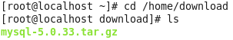
2、检查mysql是否安装
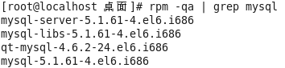
我这里已经安装过了，所以需要卸载（如果你的机器没有安装mysql，那么就直接跳到第3步）
卸载的命令格式是
卸载完成以后，用rpm -qa 检查一下是否还能看到信息
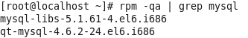
3、检查gcc是否安装过
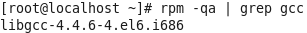
我这里检查没安装gcc，下面安装gcc
安装完成以后，再检查一次
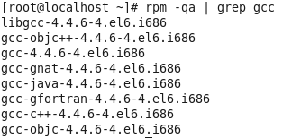
4、检查ncurse是否安装
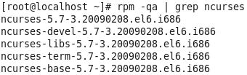
到这里准备工作完成了

下面开始安装mysql
- 建立mysql组和mysql用户（如果之前安装过的话，跳过此步）
[root@localhost ~]# groupadd mysql
[root@localhost ~]# useradd -g mysql mysql
- 解压源代码
- 建立配置参数
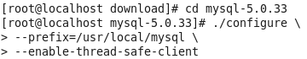
出现如下就表示成功了
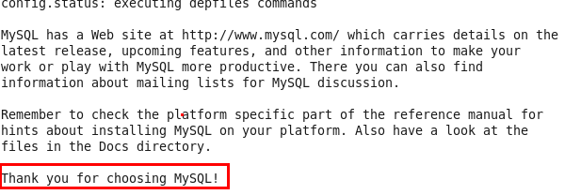
- 编译
- 复制配置文件
Mysql的配置文件是my.cnf，但是安装完成后，默认是没有，所以，我们首先需要生成一个my.cnf。mysql
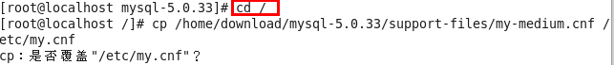
- 初始化数据库
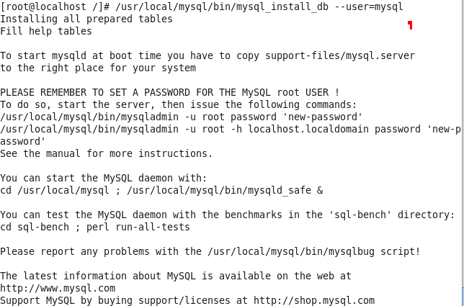

- 修改目录权限
注意，在修改目录权限的时候，我按照源代码包中的INSTALL-SOURCE文档提示的进行权限设置时，发现MySQL没法启动成功，后来我干脆按照自己的方式进行设置后，数据库就可以启动了，问题在哪里呢？下面是两种方法，哪种方法适合你，你就用哪种吧。
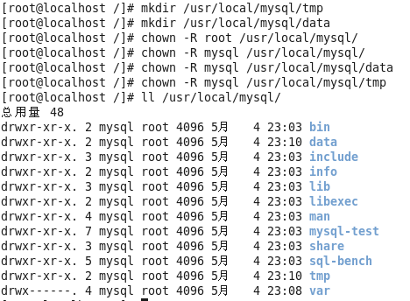
- 启动服务器
按照INSTALL-SOURCE文档的说法，使用下面的命令就可以启动MySQL数据库了：
首先可以检查一下mysql是否启动了
未启动，我们来启动mysql
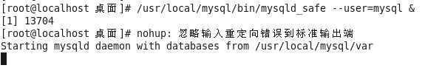
注意：启动的时候可能会出错，错误的内容如下
[root@localhost mysql]# /usr/local/mysql/bin/mysqld_safe --user=mysql &
[1] 3079
[root@localhost mysql]# Starting mysqld daemon with databases from /usr/local/mysql/var
STOPPING server from pid file /usr/local/mysql/var/localhost.localdomain.pid
120528 11:42:58 mysqld ended

You have new mail in /var/spool/mail/root
[1]+ Done /usr/local/mysql/bin/mysqld_safe --user=mysql
解决方法：
1：查看错误信息，找到哪里出了错，错误的信息文件是/usr/local/mysql/var/下面的localhost.localadmin.err
2：修改var的权限，[root@localhost mysql]# chmod -R 777 /usr/local/mysql/var/
启动完成后，我们再来检查mysql，确认是否已开启
这样启动mysql较麻烦，可不可以像用rpm安装软件方式启动，例如
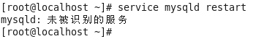
其实，MySQL数据库早就提供了另外一种更加方便的启动方式，在/usr/local/mysql/share/mysql有一个mysql.server文件，它的属性是755。我们把它复制到/etc/init.d/下面，并把它加入到系统服务表中，您就可以在任何地方用 service mysql start语句来启动它，并用service mysql stop停止它。操作如下：
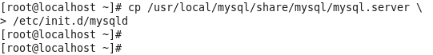
将mysql的加入到系统服务中
重启mysql
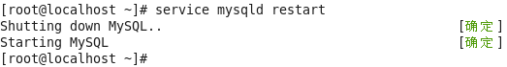
- 测试数据库服务器
到此，MySQL已经安装完毕了，是不是成功了呢？测试一下就知道了。
登陆mysql
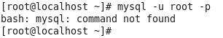
bash: mysql: command not found
提示找不到mysql，其实并不是安装失败，因为不是用rpm包安装，用tar包安装的的mysql，应该这么启动
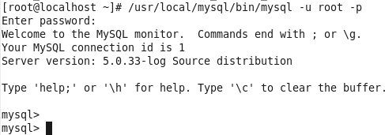
如果觉得这么启动mysql太麻烦，可以做一个软连接到/usr/bin,系统中的应用程序都是在/usr/bin（当然页可以把这个mysql复制到/usr/bin中）
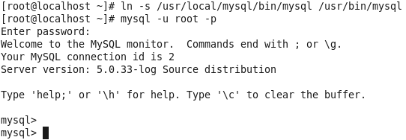
MySQL数据库安装成功
安装mysql可能会出错，出错的内容如下：
./configure --prefix=……………………………………
执行make
错误提示
../depcomp: line 571: exec: g++: not found
make[1]: *** [my_new.o] 错误 127
make[1]: Leaving directory `/home/justme/software/mysql-5.1.30/mysys'
make: *** [all-recursive] 错误 1
解决方法 ：
安装 gcc (yum install gcc*)

再次执行make
重新编译还是不行，又出错了：
错误提示
../include/my_global.h:909: 错误：对 C++ 内建类型 ‘bool’ 的重声明
make[2]: *** [my_new.o] 错误 1
make[2]: Leaving directory `/usr/local/mysql-5.0.22/mysys'
make[1]: *** [all-recursive] 错误 1
make[1]: Leaving directory `/usr/local/mysql-5.0.22'
make: *** [all] 错误 2
解决方法
将之前的解压的文件夹删除，重新生成一次编译文件就好了
直接rm -rf mysql-5.0.22
然后重新tar 解压后，重新编译就好了

总结
通过安装mysql可以看出，
1：系统中的所有的守护进程都是在/etc/rc.d/init.d下面
方法：用到的方法就是将真正的守护进程复制到这个位置，例如本例中
[root@localhost /]# cp /usr/local/mysql/share/mysql/mysql.server /etc/rc.d/init.d/mysql
2：所有软件的快捷方式都在/usr/bin下
方法：用到的方是速将真正的的软件软连接到这个位置，例如本例中的
[root@localhost /]# ln -s /usr/local/mysql/bin/mysql /usr/bin/azxc

启动mysql可能会出错，出错的内容如下：
Timeout error occurred trying to start MySQL Daemon
出现这种情况的话，首先看看端口是否开发
[root@localhost ]# ps aux |grep 3306
然后测试数据库是否可以登上
[root@localhost ]# /usr/local/mysql/bin/mysql -u root –p
如果上面两步都没问题的话，那么就是因为以前安装过一次mysql的原因了，解决方法如下
[root@localhost ]# kill -9 `ps aux |grep 3306 |grep -v 'grep' | awk '{print $2}'`注意用的分别是反引号和单引号

下一个
在安装Apache之前先把zlib包装上，因为Apache需要用到它。

